**066-F-Keyboardoperationtest-U-D-B测试用例文档**

**测试目标：**对于外部的文字ctrl+c实现复制功能，ctrl + v可以粘贴到文本框内

部

**重要级：**高

**优先级：**高

**测试背景：**文本框已经设置并调试完成

**前置条件：**无

**测试环境：**Window 11

**测试阶段：**单元测试

**自动化标识：**F

**测试步骤：**

（1）在外部选择任意文本

（2）ctrl+c复制这段文本

（3）在文本框首部ctrl+v这段文本

（4）在文本框任意位置ctrl+v这段文本

**预期结果：**

文本可以复制粘贴并出现在光标前

**预期测试工作量：**5min

**实际结果：**

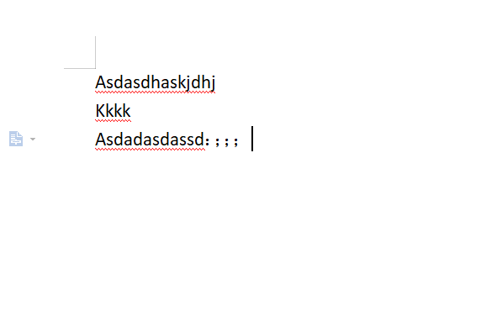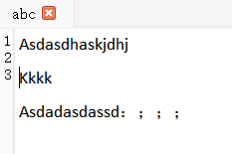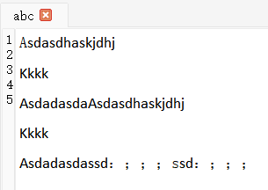

外部的字符可以粘贴到文本框内部，且会保留外部的格式，不会变成qt的默认格式。不过这样会导致出行号无法与代码所在的位置对应的问题。结果与预期相符。

**测试结果：**

测试无错误。